VISI MISI UNIVERSITAS MULAWARMAN

Visi Universitas Mulawarman
Universitas berstandar internasional yang mampu berperan dalam pembangunan bangsa melalui pendidikan, penelitian, dan pengabdian kepada masyarakat yang bertumpu pada sumber daya alam (sda) khususnya hutan tropis lembab (tropical rain forest) dan lingkungannya.

Misi Universitas Mulawarman
- Menghasilkan sumber daya manusia yang berkualitas, berkepribadian dan profesional melalui penyelenggaraan pendidikan tinggi yang bertaraf Internasional;
- Menghasilkan riset yang berkualitas serta berdayaguna dengan mengedepankan prinsip-prinsip kelestarian lingkungan hidup;
- Menyelenggarakan kegiatan pengabdian pada kepada masyarakat dan menghasilkan karya ilmu pengetahuan, teknologi, seni, dan olahraga yang bermakna dan bermanfaat demi terwujudnya pengelolaan universitas yang akuntabel dan mandiri sesuai dengan standar nasional dan internasional.
VISI MISI FISIP

Visi
Fakultas yang berintegritas dan berdaya saing di tingkat ASEAN dalam pengembangan dan penerapan ilmu sosial hingga 2025.
Misi
1. Memperkuat pendidikan dalam rangka mencapai program studi-program studi yang terakreditasi unggul dan lulusan yang kompetitif..
2. Memperkuat penelitian dalam isu-isu lingkungan, konflik dan transformasi sosial di Kalimantan..
3. Memperkuat pengembangan masyarakat yang berkesejahteraan di Kalimantan, sebagai wujud tanggungjawab sosial perguruan tinggi.
4. Menerapkan manajemen yang demokratis, transparan dan efektif berbasis teknologi informasi.
VISI MISI PSIKOLOGI

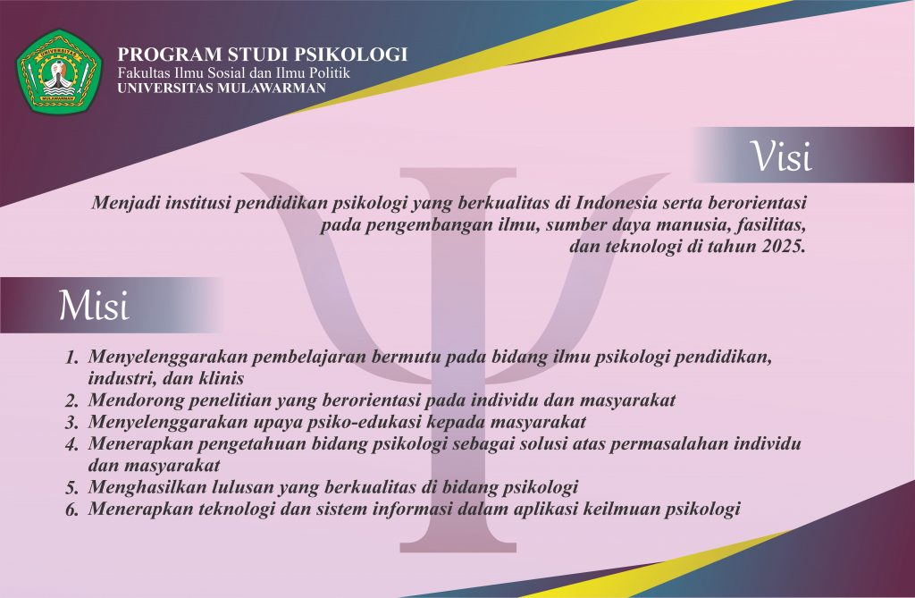
PEJABAT FISIP


Drs. Muhammad Noor, M.Si adalah dosen tetap pada Program Studi Ilmu Pemerintahan, yang menjabat sebagai Dekan Fakultas Ilmu Sosial dan Ilmu Politik


Drs. Endang Erawan, M.Si adalah dosen pada Program Studi Administrasi Negara (wakil dekan I)

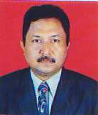
Dr. Erwin Resmawan, M.Si adalah dosen pada Program Studi Ilmu Pemerintahan dan menjabat sebagai Wakil Dekan III Bagian Kemahasiswaan

